Журавли на юг летят
Здравствуй, здравствуй осень
Приходи на праздник к нам
Очень, очень просим!
Осень – время года яркое, вся природа пестрит разнообразием красок. Особенно листва.
Малыши гуляли на осенней полянке , рассматривали разноцветные листья, любуясь их красотой исполняя танец с листочками. 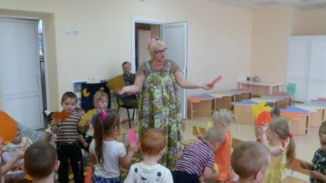
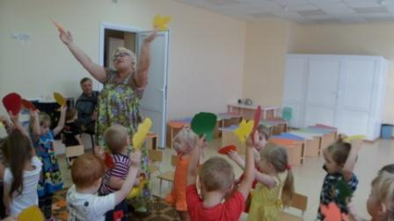
Малыши корзинки взяли за грибами побежали принесли домой малышки только листики и шишки.

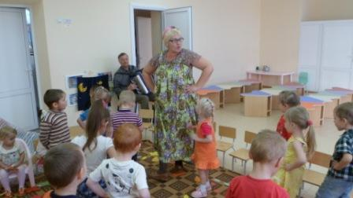

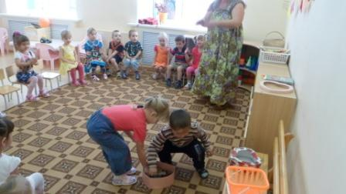

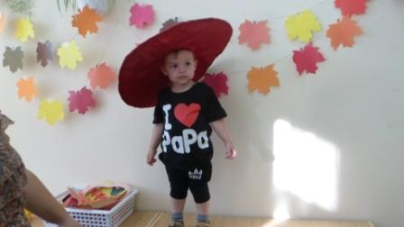
Солнце спряталось за тучку, дождик капает на нас все ребята побежали и под зонтик дружно встали.
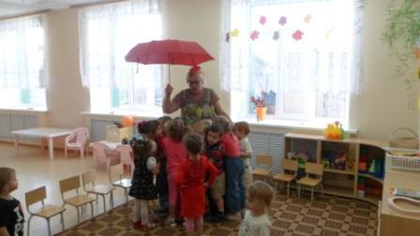
Какое чудо осень приходит словно в гости листву покрасит сбросит и урожай приносит.

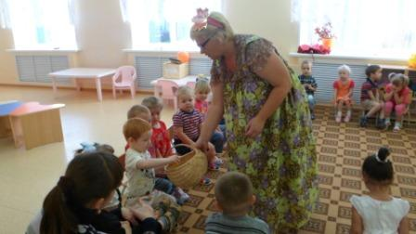
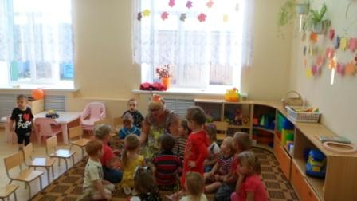
К концу подходит наша встреча, и рада детвора незабываемые впечатления останутся с ними навсегда.
